Коррекция звукопроизносительной стороны речи у детей дошкольного возраста с общим недоразвитием речи, обусловленное дизартрией с использованием звукотаблиц.
С.Н.Подойницына
Учитель-логопед
МБДОУ д/с №455 г.Новосибирска

Ни для кого не секрет, что у детей с общим недоразвитием речи существуют следующие проблемы: скудный словарный запас, неумение согласовывать слова в предложении, нарушение звукопроизношения. У большинства детей нарушено внимание, несовершенно логическое мышление. Поэтому логопедическое воздействие при устранении общего недоразвития речи – очень сложное дело. Необходимо научить детей связно, последовательно, грамматически правильно излагать свои мысли, рассказывать о различных событиях из окружающей жизни. К.Д.Ушинский писал: «Учите ребёнка каким-нибудь неизвестным ему пяти словам – он будет долго и напрасно мучиться, но свяжите двадцать таких слов с картинками, и он их усвоит на лету», т.к наглядный материал у дошкольников усваивается лучше. Использование звукотаблиц в работе по автоматизации и дифференциации звуков, позволяет детям эффективнее воспринимать и перерабатывать зрительную информацию, сохранять и воспроизводить её. Данные звукотаблицы значительно облегчают детям поиск и запоминание слов, повышает интерес к занятиям.
В своей работе по коррекции дефектов звукопроизношения у детей с ОНР я использую звукотаблицы, так как с их помощью можно решать сразу несколько задач. Звукотаблицы разрабатываю сама для свистящих, шипящих, сонорных звуков, звуков раннего онтогенеза. Важно только помнить, что звукотаблицы начинаем использовать после того как звук поставлен и автоматизирован в слогах. Исходя из индивидуальных особенностей ребёнка, сначала используем звукотаблицы с прямым или обратным слогом, затем переходим к звукотаблицам со стечением согласных в слове. Рассмотрим использование звукотаблиц на примере автоматизации звука [Л].

Вот несколько звукотаблиц на автоматизацию звука [Л].
Звук [Л] в названиях картинок находится в различных позициях в начале слова, в конце слова, в интервокальной позиции, в словах со стечением согласных.

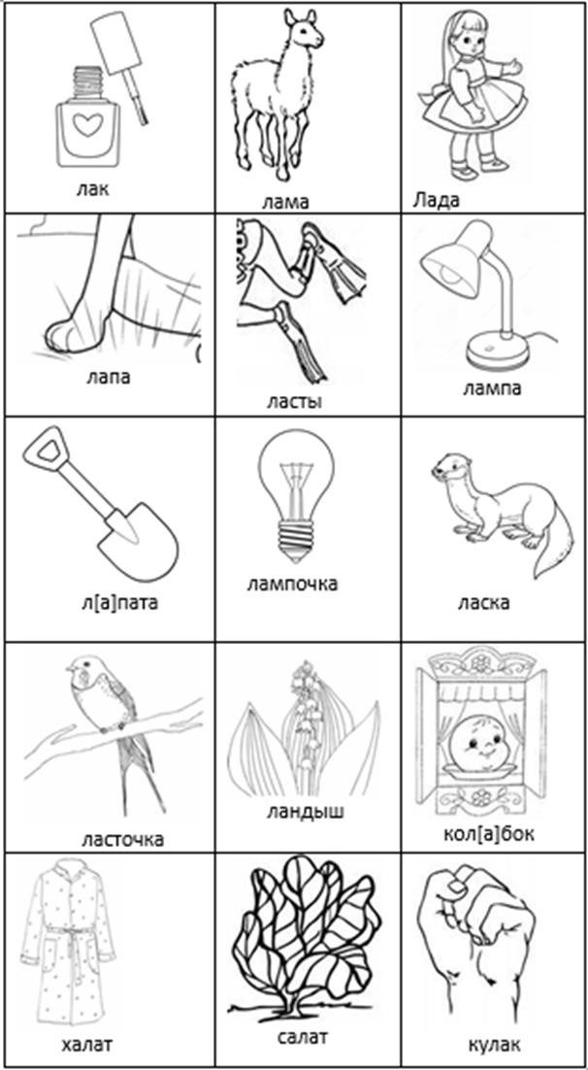
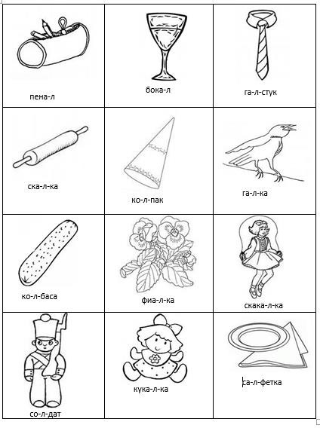

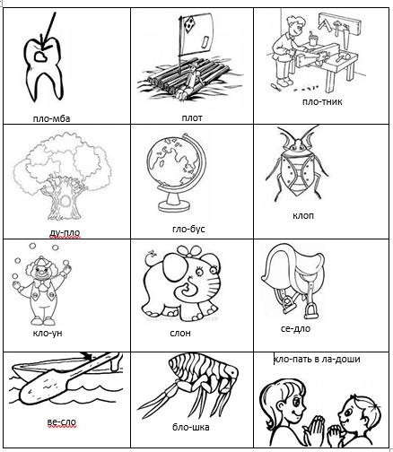

Таким образом, звукотаблицы помогают решить следующие задачи:

- Автоматизация, дифференциация корректируемых звуков в словах
(в разной позиции), словосочетаниях, предложениях.
- Обогащение лексического запаса.
- Развитие связной речи, практическое усвоение лексических и грамматических средств языка.
- Формирование навыков фонематического анализа.
- Развитие навыков словообразования и словоизменения.
- Формирование слоговой структуры слова.
- Развитие пространственной ориентировки.

Работа по звукотаблицам предусматривает следующий алгоритм заданий:
Задания под №3,4,5,6,8,9,10,11,13 – выполняются только по картинкам, отмеченными фишками логопедом в звукотаблице.

Вся работа по звукотаблицам проводится сначала индивидуально с каждым ребенком, далее можно работать с малой подгруппой детей. За один подход можно выполнять 3-4 задания, а с более взрослым ребёнком, а также по желанию ребёнка можно увеличить количество заданий, выполняемых за один приём.

Рассмотрим звукотаблицу на автоматизацию звука [Л], где автоматизируемый звук находится в прямом слоге, а также рассмотрим алгоритм заданий к звукотаблица.
1.Игра «Назови картинки». Ребенок произносит слова вслед за взрослым (отраженно). На начальных этапах работы по автоматизации звука следует произносить слова медленно, выделяя голосом звук [Л]. Отраженное проговаривание особенно широко используется на начальном этапе, так как формирует внимание детей к лицу говорящего, подражание речи, речевую активность. Могут использоваться различные варианты повторного проговаривания: вместе с педагогом (сопряженное проговаривание), за педагогом индивидуально или хором. Важно, чтобы отраженное проговаривание не носило механический характер, а использовалось в связи с
интересной для детей деятельностью. Далее ребёнок может самостоятельно называть картинки. Названные картинки закрывают фишками.
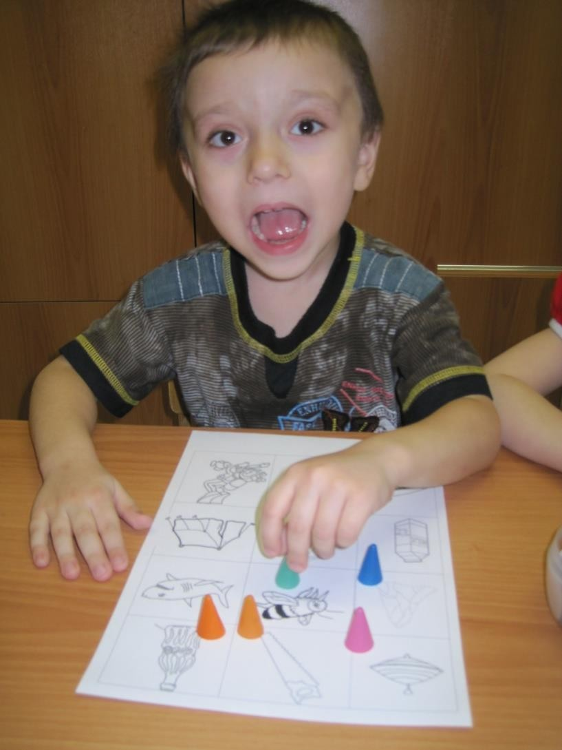

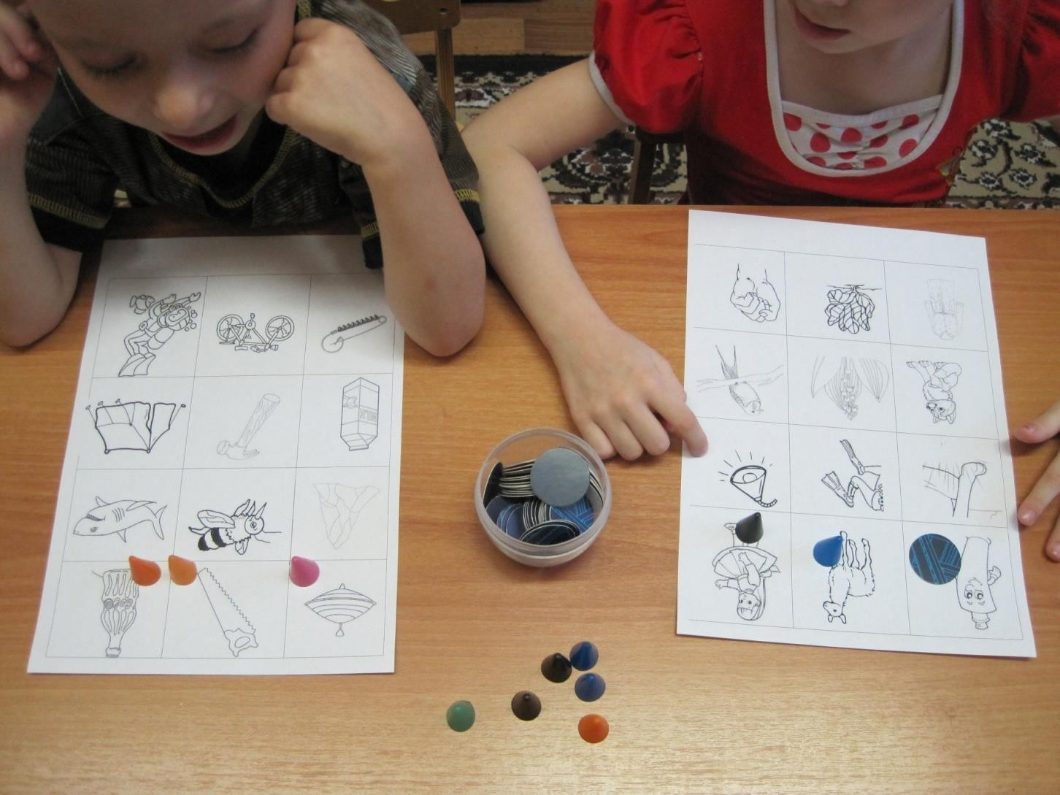

- Упражнение «Кубик бросай и картинки называй». Картинки помеченные фишками, проговариваются столько раз, сколько выпало на грани кубика точек. (Автоматизация правильного произношения звука).

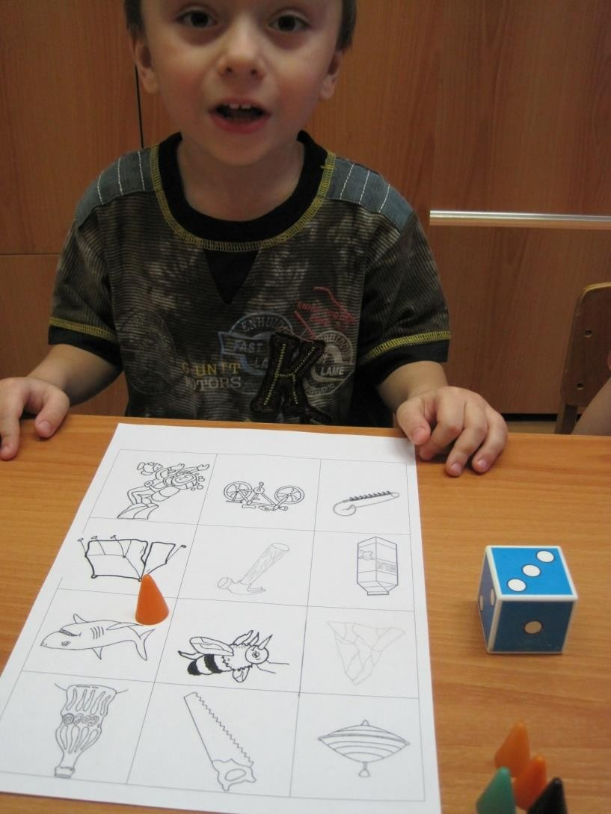

3.Упражнение «Большой – маленький» или «Назови ласково». Совершенствование грамматического строя речи, образование существительных с уменьшительно-ласкательными суффиксами.
Называются картинки, помеченные фишками.

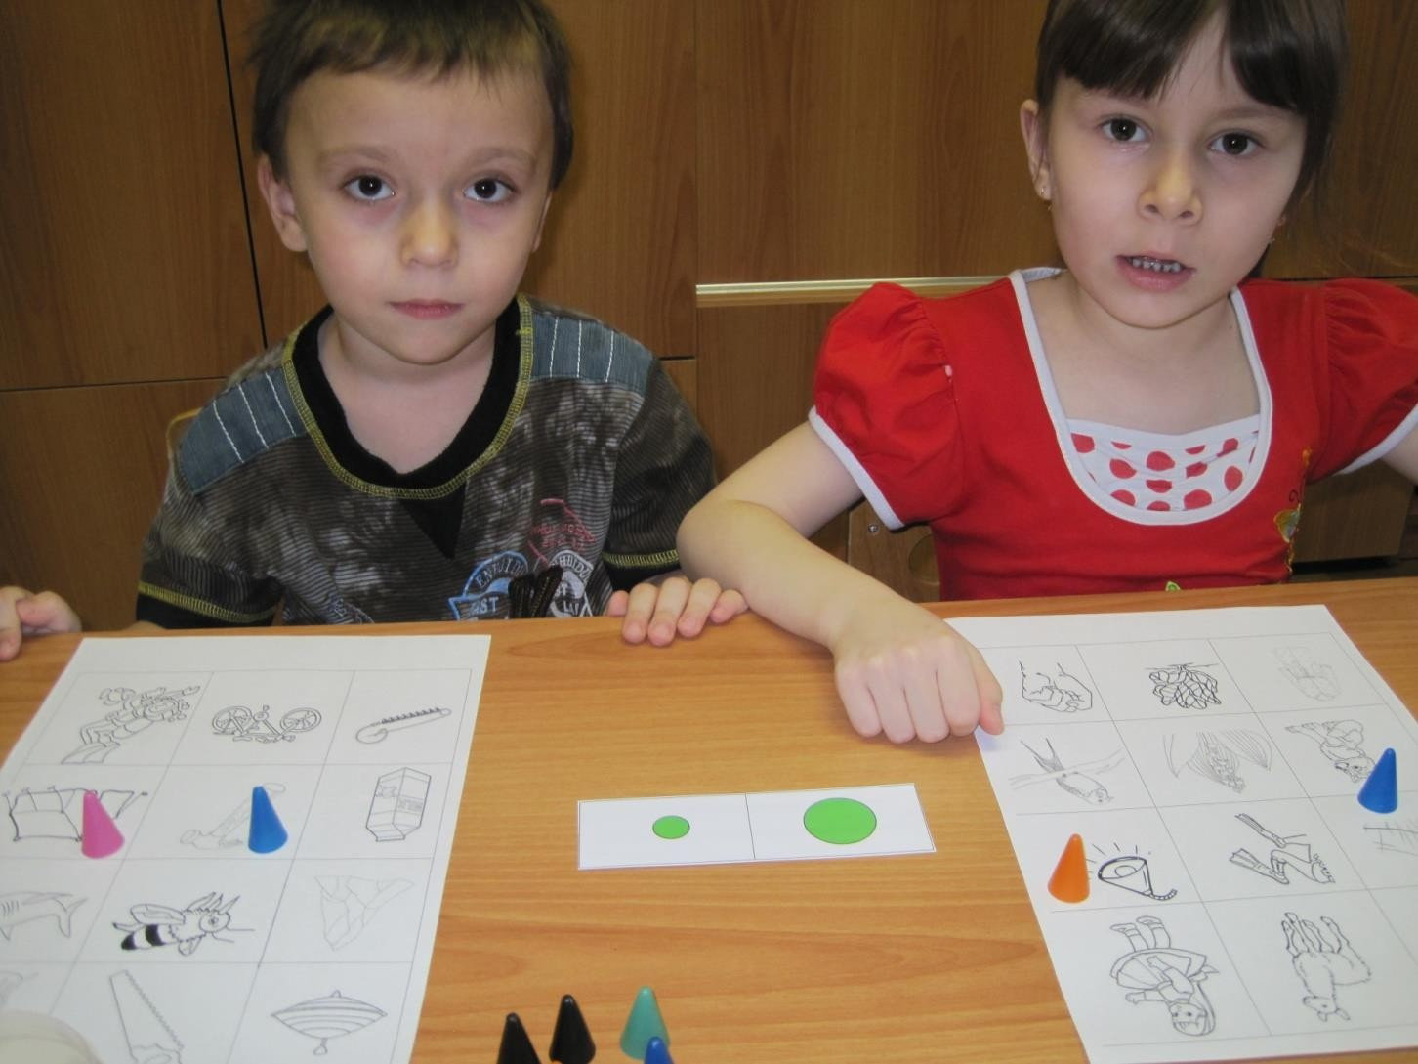

4.Упражнение «Один –много».
Образование существительных множественного числа. Называй картинки на которых стоят фишки сначала в единственном числе, затем во множественном.
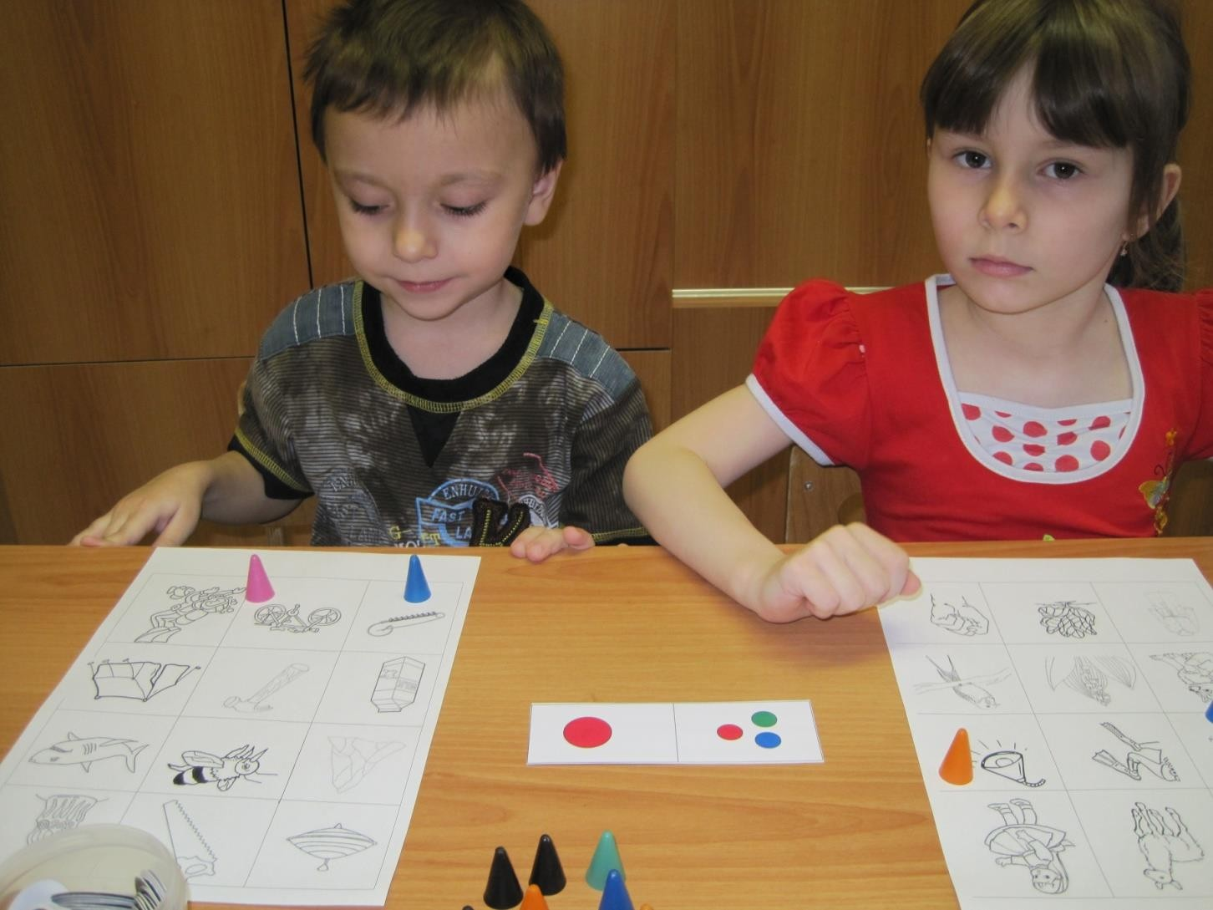

5.Игра «Два – пять».
Согласование существительных с числительными два и пять, закрепление формы существительных родительного падежа единственного и множественного числа.
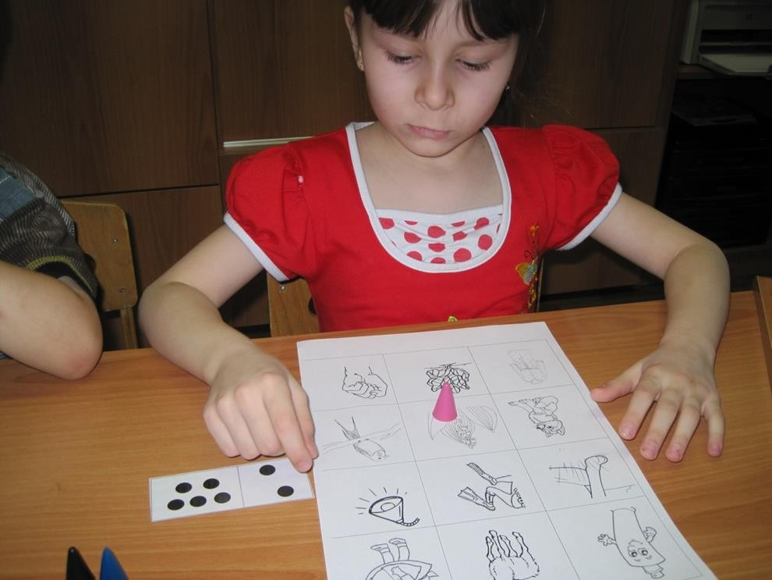

6.Игра «Посчитай-ка».
Образования словосочетаний из числительных с существительными. Ребёнок считает предметы до пяти, отмеченные фишками картинки.
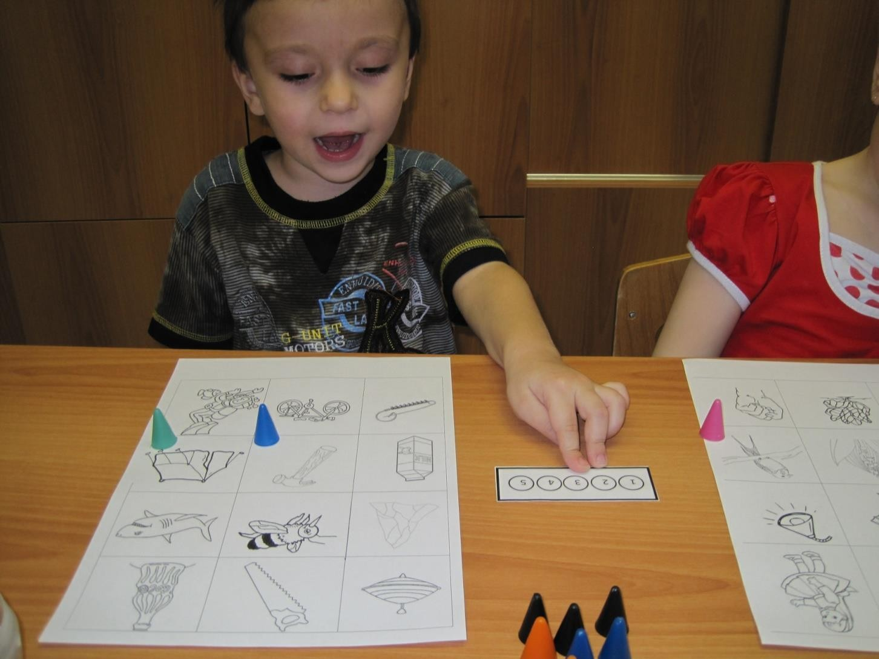

7.Игра «Живой – неживой» или «Кто? Что?».
Формирование умения различать одушевлённые и неодушевлённые предметы. Учить задавать вопросы к одушевленным и неодушевленным предметам.

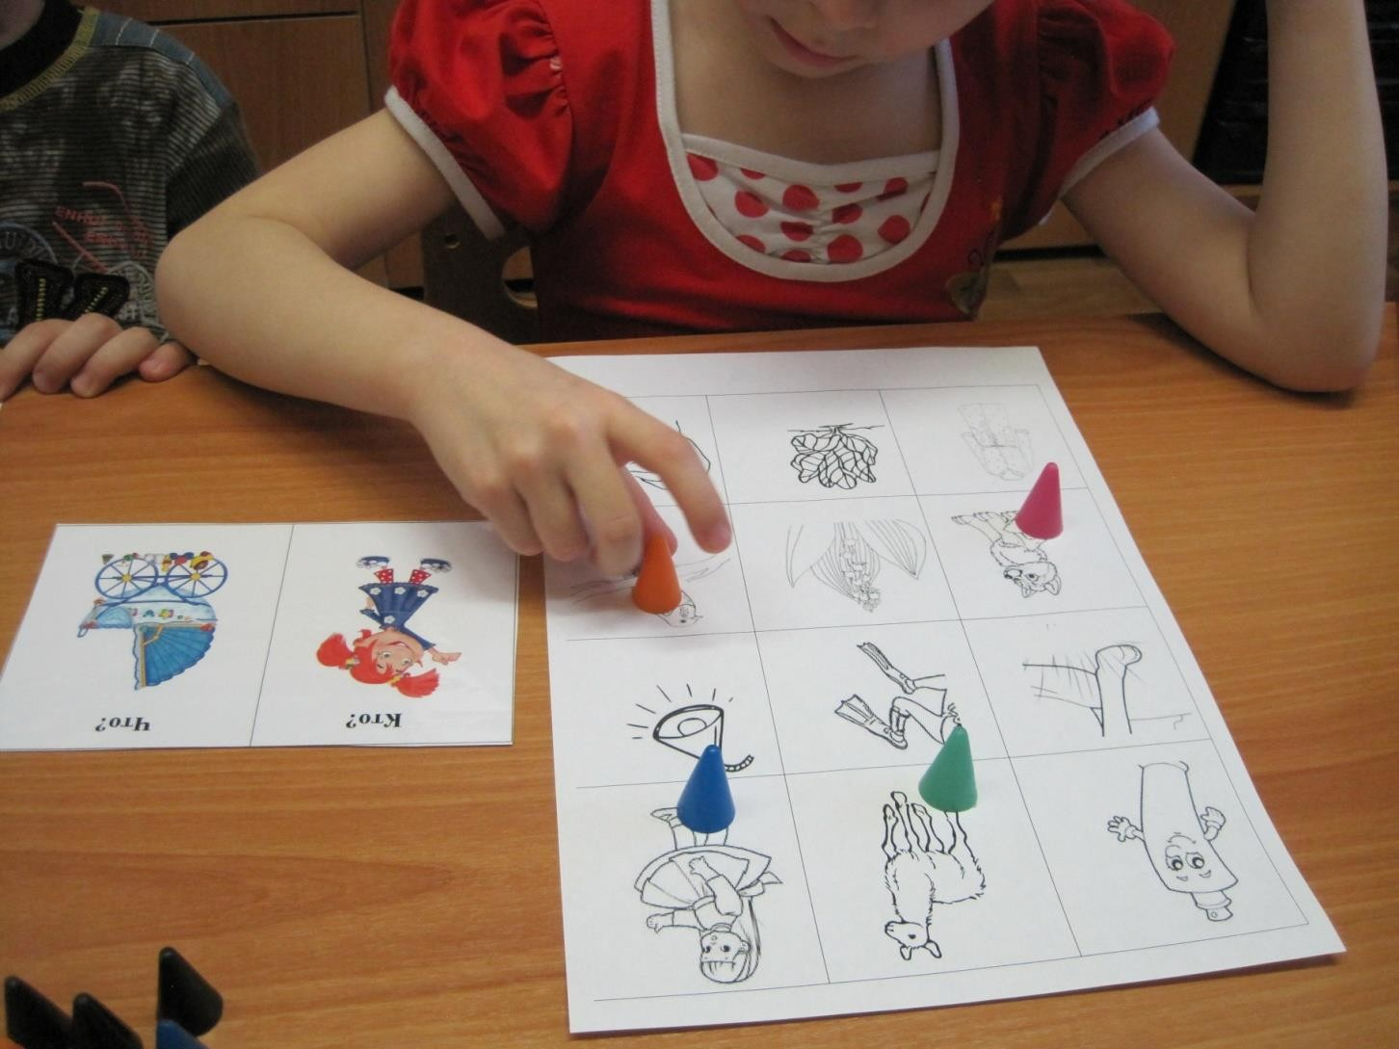
8.Развитие навыка употребления существительных в косвенных
падежах без предлога и с некоторыми простыми предлогами.
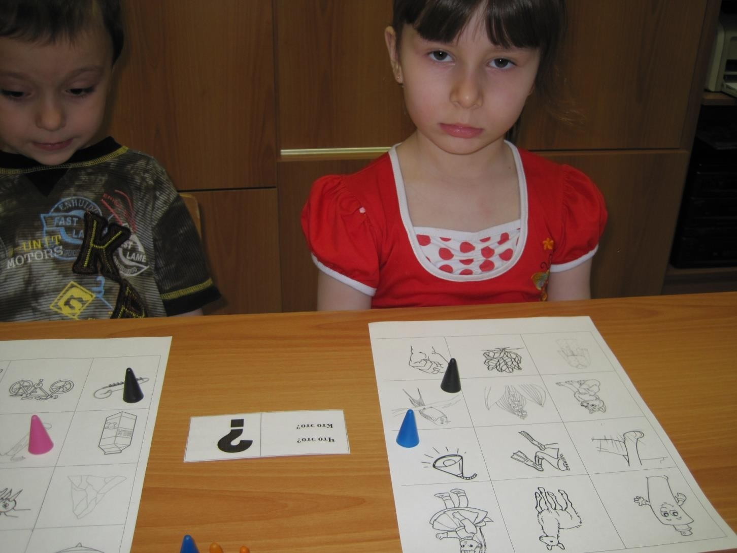
Именительный падеж. Отрабатываются слова на которых стоят фишки.

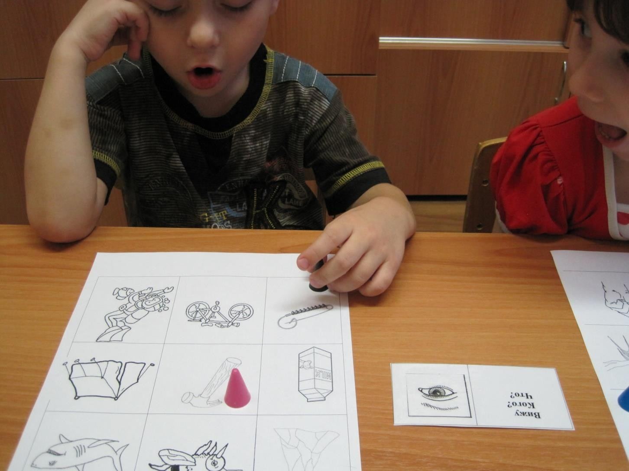
Винительный падеж.

Родительный падеж.
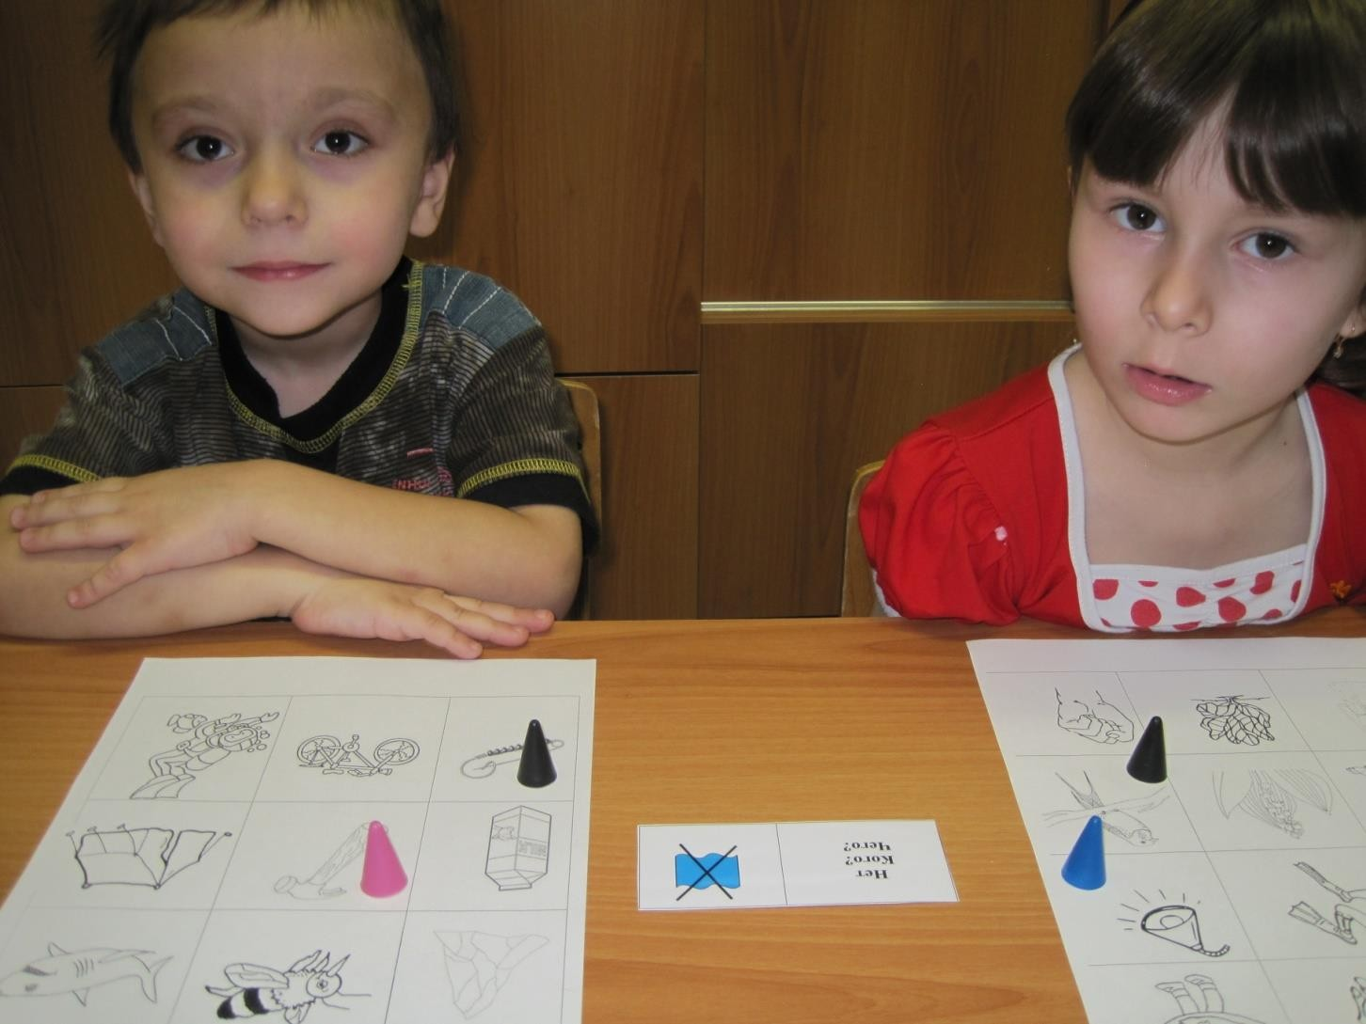

Дательный падеж.
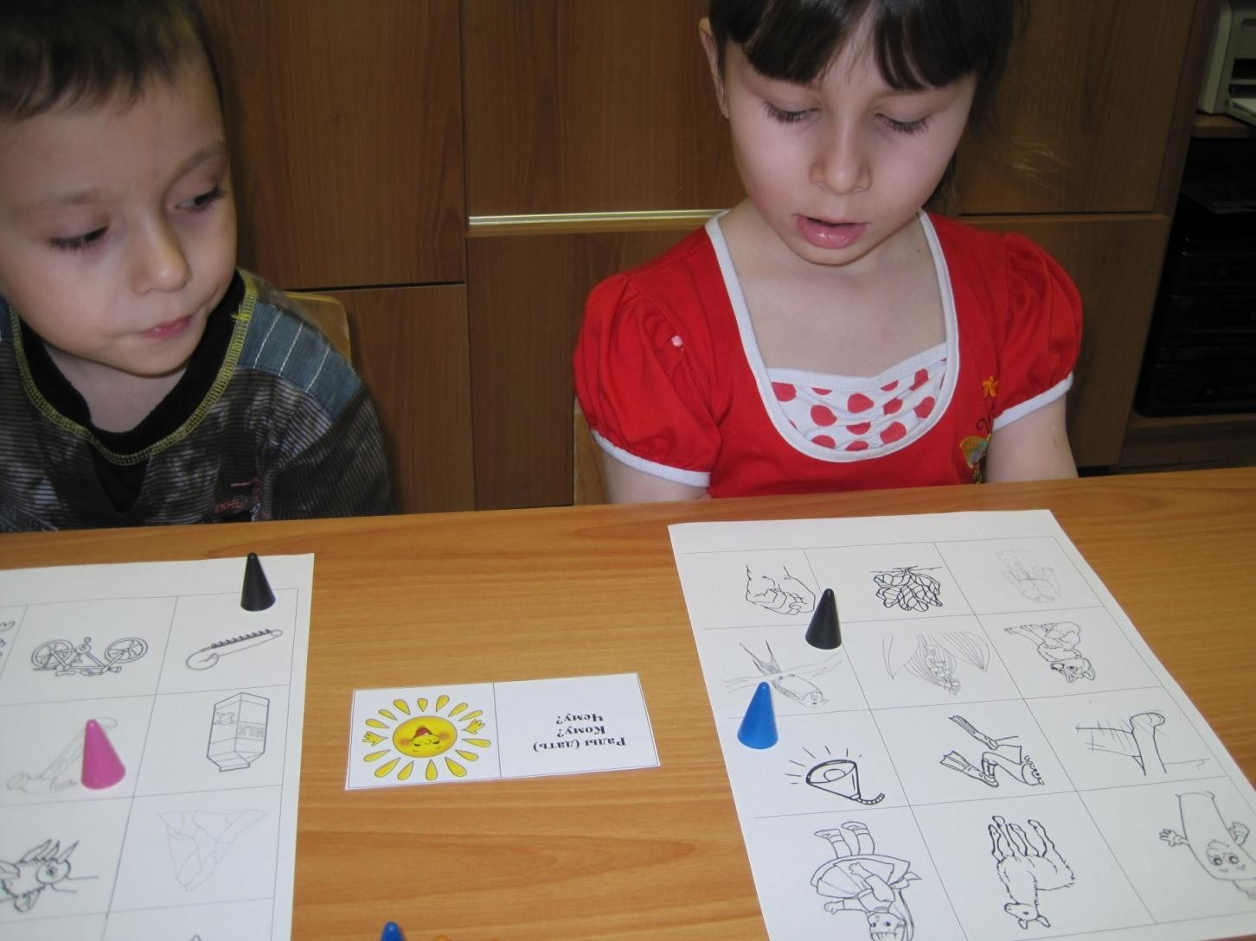

Творительный падеж.

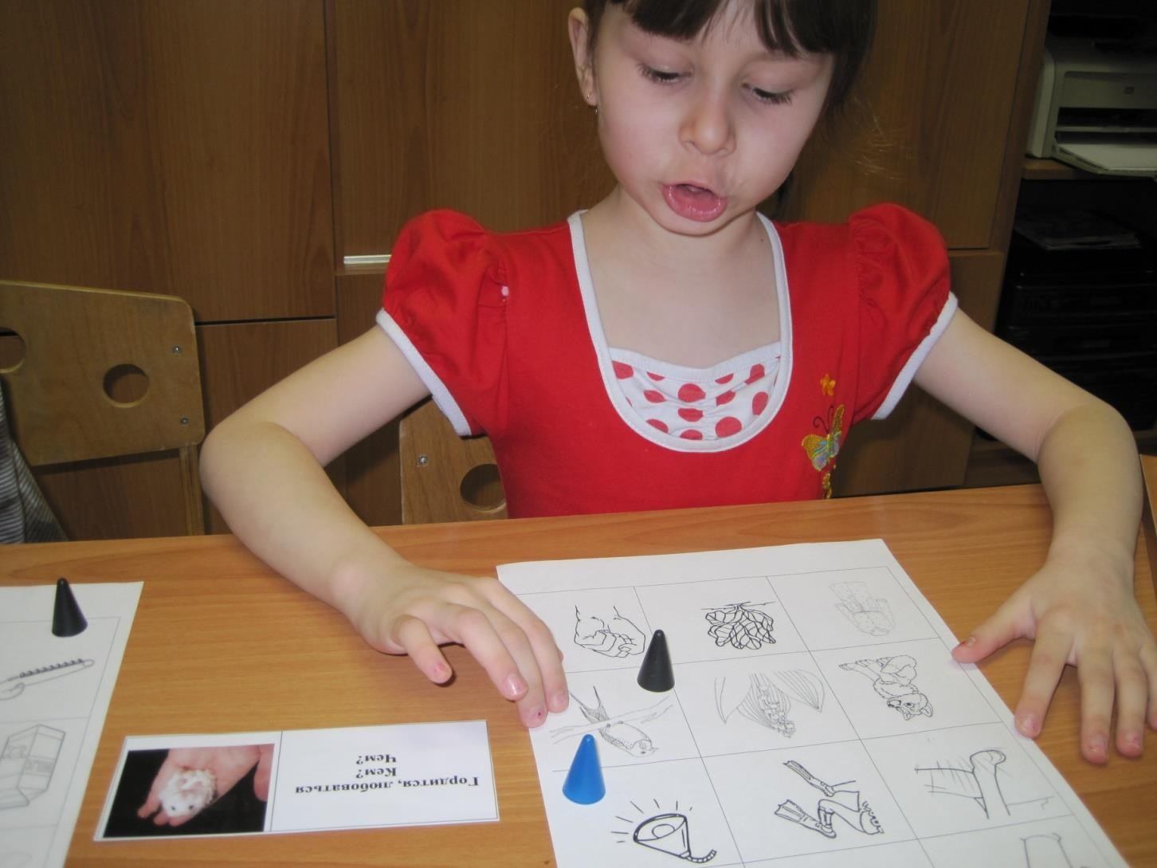

Предложный падеж.
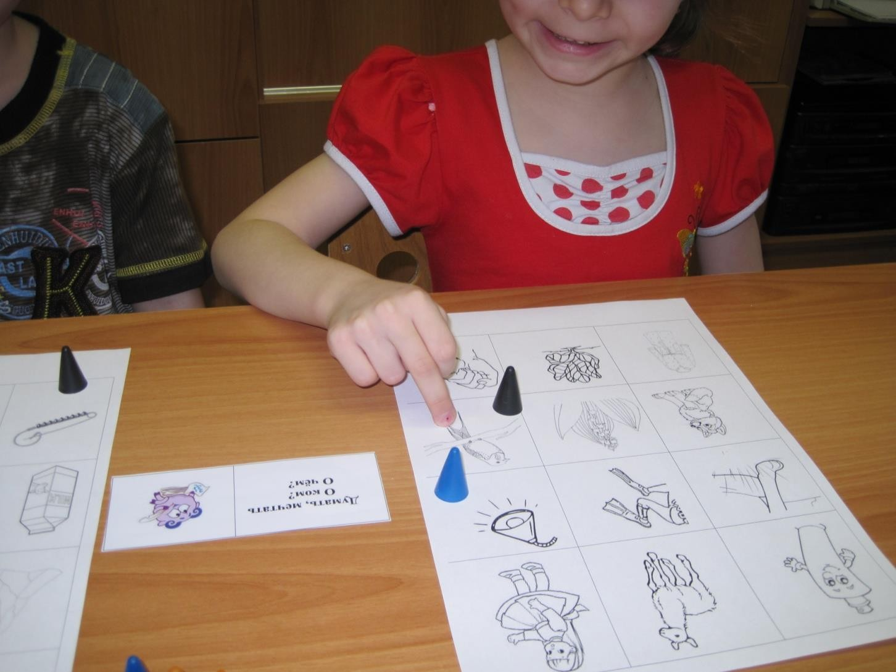

9.Упражнение «Подбери картинки» или «Определи место звука в слове». Развитие навыка звукового анализа.

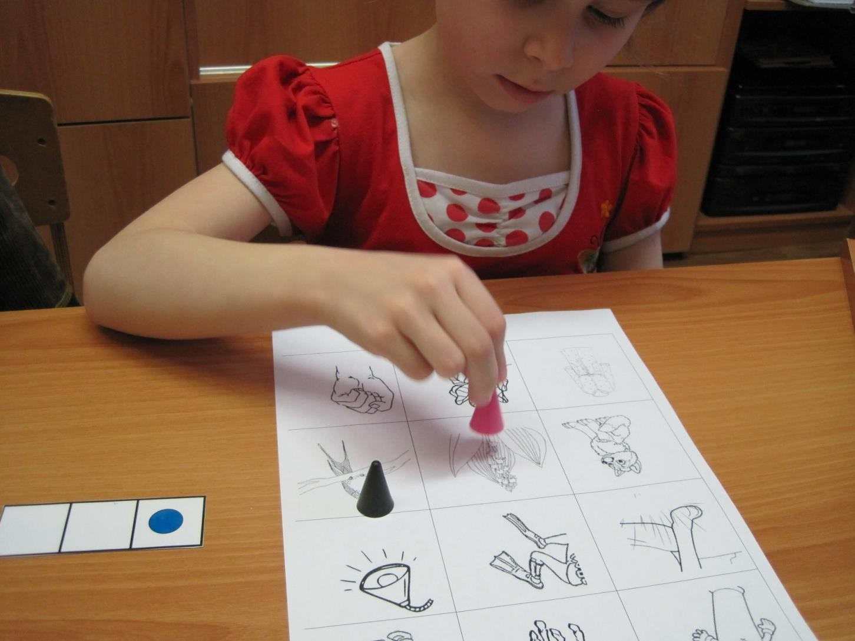

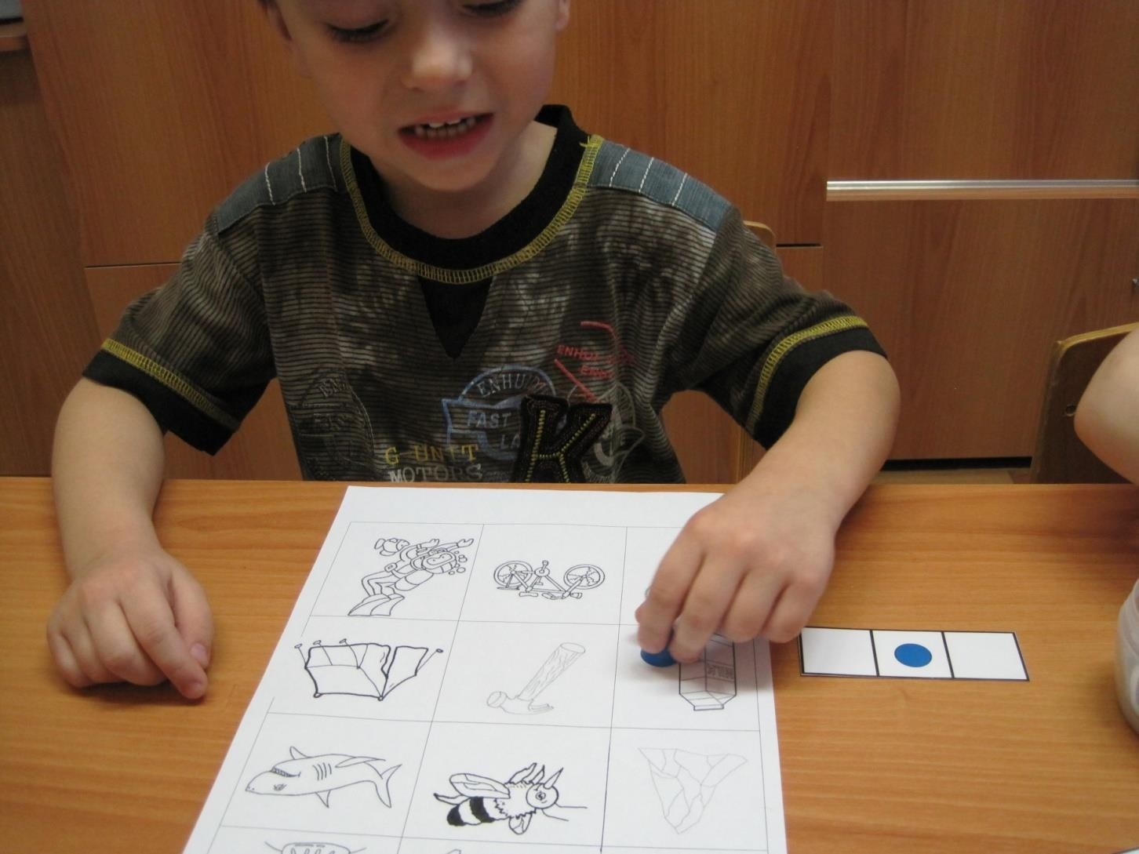

10.Игра «Флажки», «Чей домик?», «Кто в домике живет»?».
Совершенствование навыка слогового анализа слов.

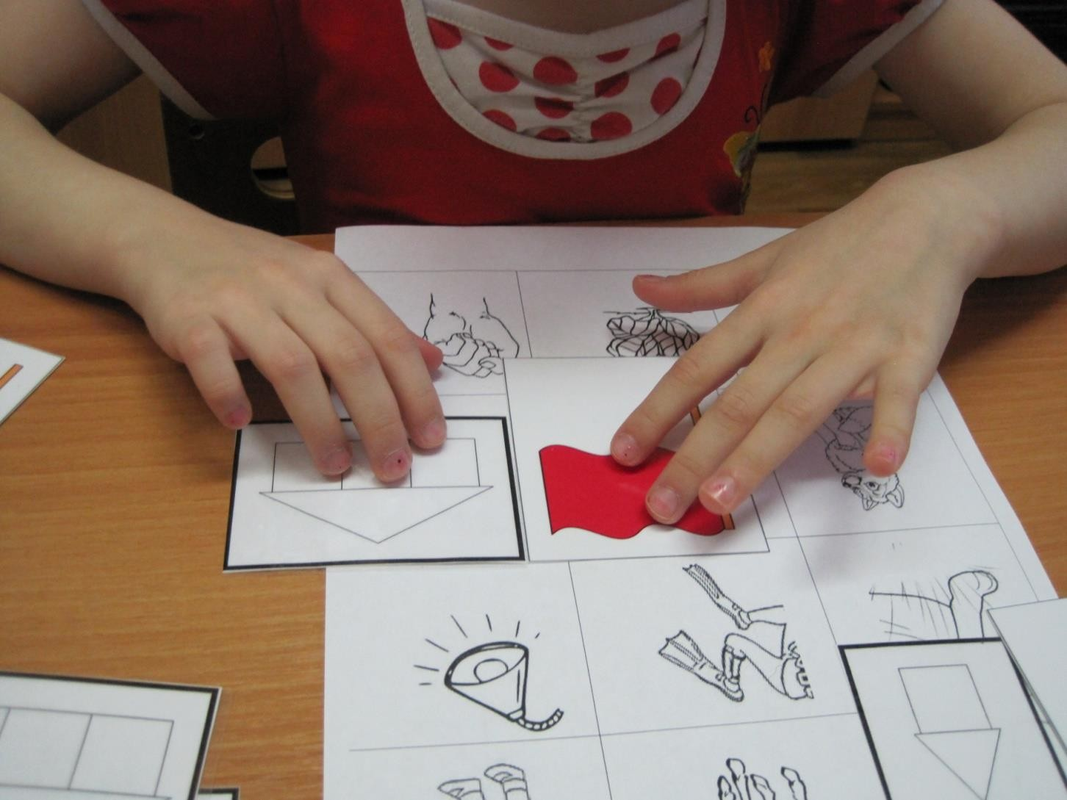

11.Упражнение «Скажи какого цвета?»
Развитие навыка согласования в речи прилагательных с существительными. Например: зеленый салат и т.д.

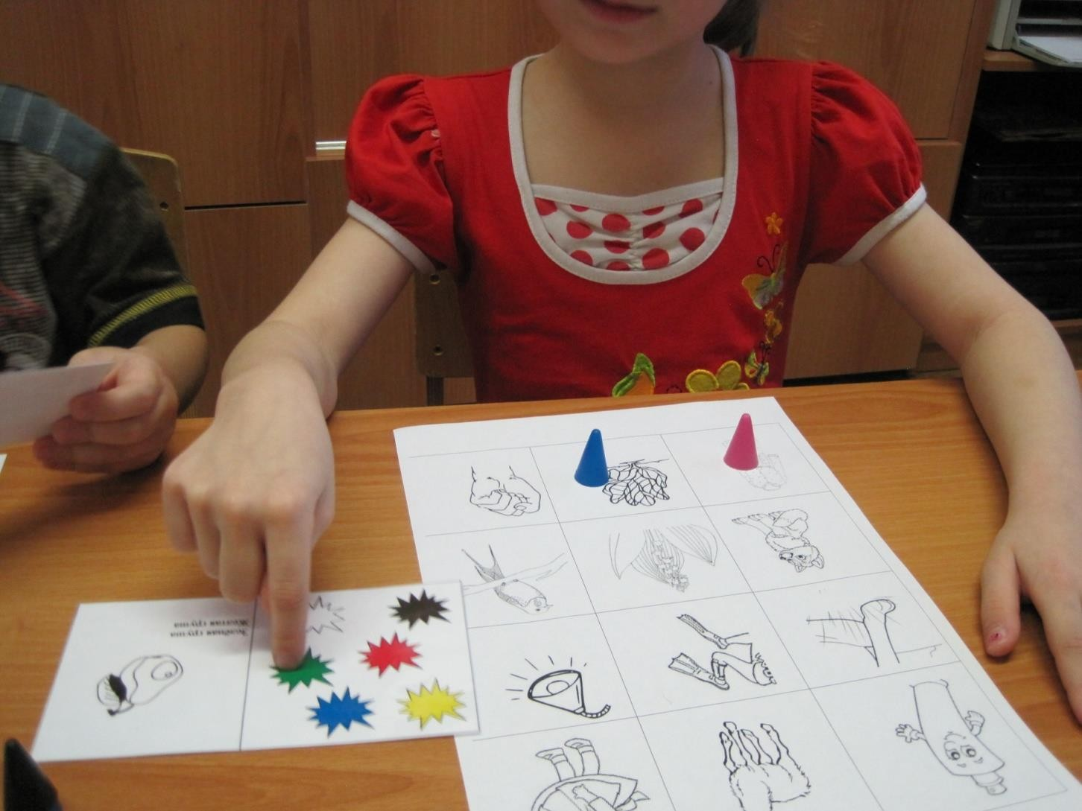

12.Упражнение «Мой, моя, моё, мои», «Жадина».
Согласование притяжательных местоимений с существительными.

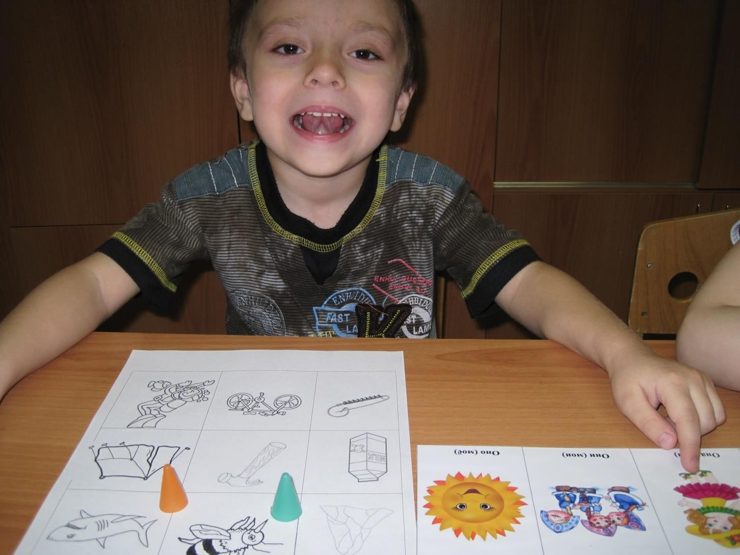

13.Составление и анализ предложений с данными словами. Развитие синтаксической стороны речи, составление простых предложений. С каждым предметом, отмеченным фишкой, придумай по одному предложению. (Усложненный вариант задания: придумай предложение, используя два слова из звукотаблицы, например, пчела и палатка- пчела села на палатку).

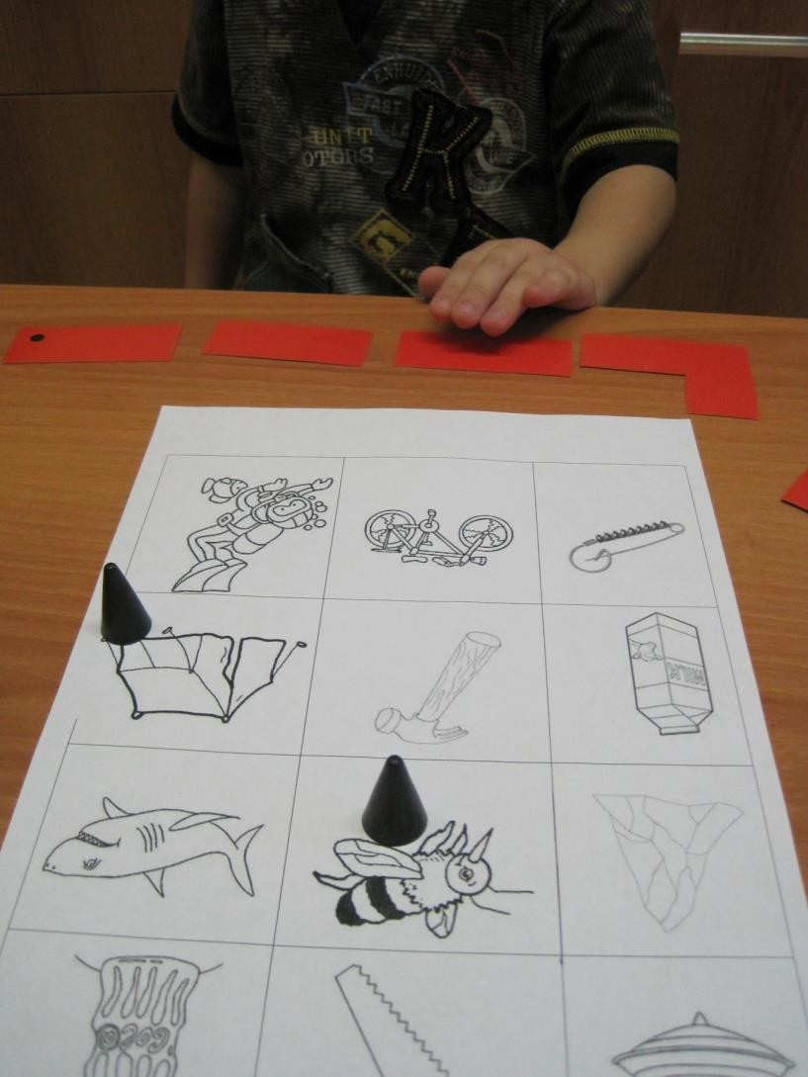
14.Ориентировка на листе бумаги, т.е. в двухмерном пространстве. Назови, что находится в правом верхнем углу; в нижнем левом углу; в правом нижнем углу; в верхнем левом углу; между, над ...., под... и т.д.
Данные звукотаблицы можно использовать в качестве домашних заданий на автоматизацию и дифференциацию корректируемых звуков. Выполняя задания по звукотаблицам, дети смогут усвоить также грамматический строй родного языка, овладеть навыками словоизменения и словообразования. Например, после отработки звукотаблицы на автоматизацию звука [Л] в прямом слоге (-ла-), данная зукотаблица отдается домой для закрепления. Ребёнок раскрашивает картинки, называет их, и совместно со взрослым наклеивает картинки в тетрадь ребёнку. По заданию логопеда на выбор дается дополнительное задание, например, к картинкам под № 1,2,3-поиграть в игры «Один – много», «Посчитай-ка», «Два-пять», «Чей домик?» и т.д.

В ходе использования звукотаблиц в своей работе по коррекции дефектов звукопроизношения у детей с ОНР повышается интерес к занятиям, звукотаблицы способствуют совершенствованию грамматической стороны речи, развитию лексического запаса, связной речи, внимания, мышления, тренировке слуховой и зрительной памяти.

